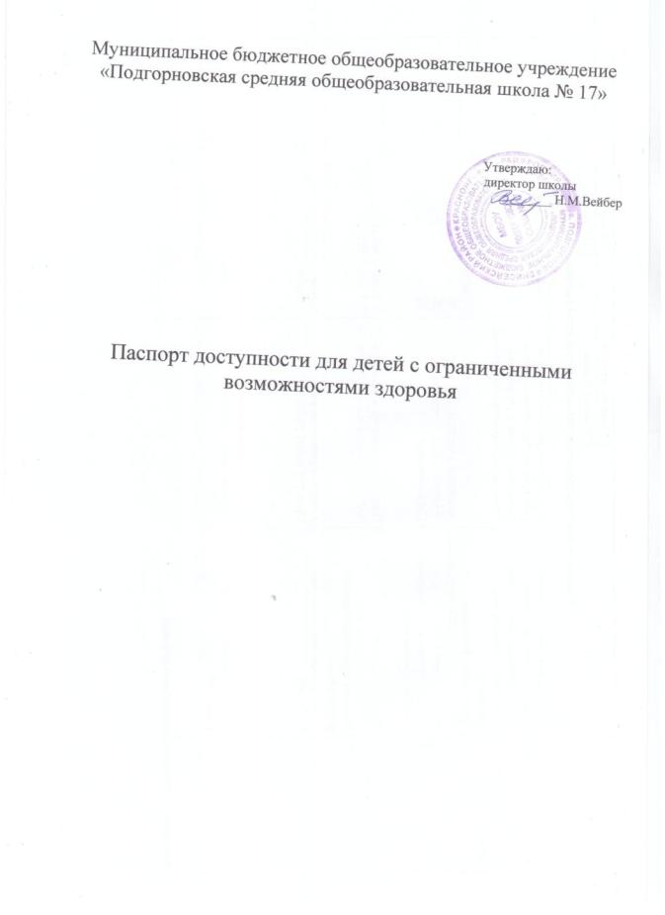

1. Общие сведения об объекте

1.1. Наименование (вид) объекта отдельно стоящее здание
1.2. Адрес объекта 663180, Красноярский край, Енисейский район, с. Подгорное, улица Молодежная, д.7.
1.3. Сведения о размещении объекта:
- отдельно стоящее здание ___2____ этажа, _1368.8_ кв.м
- наличие прилегающего земельного участка да ; 14149 кв.м
1.4. Год постройки здания 1982, последнего капитального ремонта __-____________
1.5. Дата предстоящих плановых ремонтных работ: текущего 2018, капитального неизвестно

Сведения об организации, расположенной на объекте

1.6. Название организации (учреждения), (полное юридическое наименование – согласно Уставу, краткое наименование): муниципальное бюджетное общеобразовательное учреждение «Подгорновская средняя общеобразовательная школа № 17»; МБОУ Подгорновская СОШ № 17
1.7. Юридический адрес организации (учреждения) 663180, с. Подгорное, Енисейского района, Красноярского края, ул. Молодежна, 7
1.8. Основание для пользования объектом: оперативное управление.
1.9. Форма собственности : муниципальная.
1.10. Вышестоящая организация (наименование) : МКУ «Управление образования» Енисейского района

2. Характеристика деятельности организации на объекте (по обслуживанию населения)

2.1 Сфера деятельности: образовательная
2.2 Виды оказываемых услуг: предоставление общедоступного и бесплатного начального общего, основного общего, среднего общего образования; дошкольноого образования, дополнительного образования детей и взрослых.
2.3 Форма оказания услуг: на объекте
2.4 Категории обслуживаемого населения по возрасту: обучающиеся
2.5 Категории обслуживаемых инвалидов: нарушения и физического умственного развития
2.6 Плановая мощность: посещаемость (количество обслуживаемых в день), вместимость, пропускная способность : 70 человек
2.7 Участие в исполнении ИПР инвалида, ребенка-инвалида : нет

3. Состояние доступности объекта

3.1 Путь следования к объекту пассажирским транспортом
(описать маршрут движения с использованием пассажирского транспорта)
с. Подгорное – с. Чалбышево – с. Подгорное
наличие адаптированного пассажирского транспорта к объекту нет
3.2 Путь к объекту от ближайшей остановки пассажирского транспорта:
3.2.1 расстояние до объекта от остановки транспорта - 100 м
3.2.2 время движения (пешком) - 3 мин
3.2.3 наличие выделенного от проезжей части пешеходного пути да
3.2.4 Перекрестки: нерегулируемые; регулируемые, со звуковой сигнализацией, таймером; нет
3.2.5 Информация на пути следования к объекту: да
3.2.6. Их обустройство для инвалидов на коляске: нет

3.3 Организация доступности объекта для инвалидов – форма обслуживания*

№№  п/п | Категория инвалидов  (вид нарушения) | Вариант организации доступности объекта  (формы обслуживания)*
1. | Все категории инвалидов и МГН
 | в том числе инвалиды:
2 | передвигающиеся на креслах-колясках | «Б»
3 | с нарушениями опорно-двигательного аппарата | «Б»
4 | с нарушениями зрения | «Б»
5 | с нарушениями слуха | «Б»
6 | с нарушениями умственного развития | «Б»
* - указывается один из вариантов: «А», «Б», «ДУ», «ВНД»

3.4 Состояние доступности основных структурно-функциональных зон

№№  п \п | Основные структурно-функциональные зоны | Состояние доступности, в том числе для основных категорий инвалидов**
1 | Территория, прилегающая к зданию (участок) | ДП-В
2 | Вход (входы) в здание | ДП-И
3 | Путь (пути) движения внутри здания (в т.ч. пути эвакуации) | ДП-И
4 | Зона целевого назначения здания (целевого посещения объекта) | ДП-И
5 | Санитарно-гигиенические помещения | ДП-И ( О, С, Г, У)
6 | Система информации и связи (на всех зонах) | ДЧ-И (К, О, С, У)
7 | Пути движения к объекту (от остановки транспорта) | ДП-В
** Указывается: ДП-В - доступно полностью всем; ДП-И (К, О, С, Г, У) – доступно полностью избирательно (указать категории инвалидов); ДЧ-В - доступно частично всем; ДЧ-И (К, О, С, Г, У) – доступно частично избирательно (указать категории инвалидов); ДУ - доступно условно, ВНД – временно недоступно

3.5. ИТОГОВОЕ ЗАКЛЮЧЕНИЕ о состоянии доступности объекта социальной инфраструктуры: доступность объекта для всех категорий населения _________________

4. Управленческое решение

4.1. Рекомендации по адаптации основных структурных элементов объекта
№№  п \п | Основные структурно-функциональные зоны объекта | Рекомендации по адаптации объекта (вид работы)*
1 | Территория, прилегающая к зданию (участок) | текущий
2 | Вход (входы) в здание | текущий
3 | Путь (пути) движения внутри здания (в т.ч. пути эвакуации) | не нуждается
4 | Зона целевого назначения здания (целевого посещения объекта) | капитальный
5 | Санитарно-гигиенические помещения | текущий
6 | Система информации на объекте (на всех зонах) | не нуждается
7 | Пути движения к объекту (от остановки транспорта) | текущий
8 | Все зоны и участки
